英国皇家化学学会（RSC）电子书开通试用

RSC电子书访问地址：http://pubs.rsc.org/en/ebooks
访问期限：2017.3.8-5.7
英国皇家化学学会电子书使用指导
一、出版社及电子书介绍：
英国皇家化学学会（Royal Society of Chemistry，简称RSC),是一个国际权威的学术机构，是化学信息的一个主要传播机构和出版商。一年组织几百个化学会议。该协会成立于1841年，由约4.85万名化学研究人员、教师、工业家组成的专业学术团体。出版的期刊及数据库一向是化学领域的核心期刊和权威性的数据库。
RSC电子图书合集同RSC的期刊一样对化学科学工作人员来说是一个权威的参考点，目前有超过1100册的图书，超过于25000个章节，跨越历史40年以上，并且每年不断有70种左右新书的更新和补充。现已完全汇集并数字化为可全面搜索的pdf文档，所有的搜索结果，均是在化学科学众多领域中的研究及看法的全面概述。

二、电子书内容及访问平台
通过RSC电子图书合集，您可全面搜索化学科学的所有领域，从核心化学、
食品科学到新兴领域，如纳米科学与生物科学。几乎各个层级都完全兼顾，从高层次的参考著作到本科教科书，这些作品都已组织成章节和书，您可以pdf格式方便的下载或随时在线阅读。
2000年后RSC电子书分为8个学科包，分别是：
Physical Chemistry Package
Environmental Chemistry Package
Analytical Chemistry Package
Biosciences Package
Food Science Package
Organic Chemistry Package
Materials and Nanoscience Package
Industrial and Pharmaceutical Chemistry Package

三、使用说明
RSC电子书检索说明“
- 提供全文检索功能。
- 检索接口简单易用，提供三种检索模式。
Quick Search，Browse Functions: book series, subject areas, copyright year, A-Z ，Advanced Search: Author/Editor (s), Book Title, Chapter Title,
Series Title, Chapter DOI, ISBN, Subject Area, Book Type, Publication Date
- 提供完整全文影像扫描PDF档呈现与下载。
- 提供在线目次，按章排序，容易阅读。
- 每篇文章皆有提供DOI number做为注册码。
- 图书馆可依其需求订购最新出版之新书。

打开网址显示电子书首页
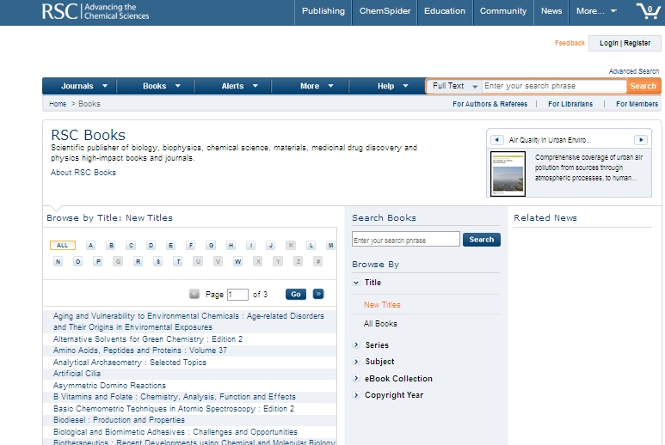

快速搜索-在首页的右上角和页面中心，都可以输入需要搜索的内容

高级检索：点选右上角的下拉框的小三角，可选择你查询的具体条件

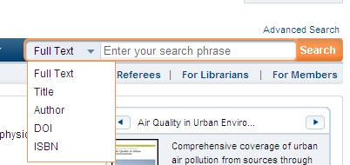

除了搜索，还可利用筛选进行浏览，可以使用的浏览功能类别有：

下面可以看出可以浏览的功能：按照题名浏览，按电子书学科包浏览，按类别浏览，按照出版年浏览，按版权年浏览

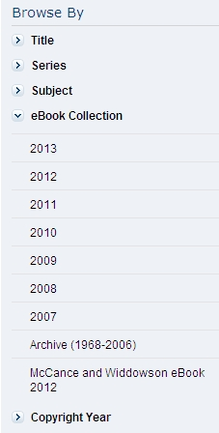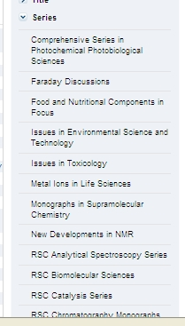
按照电子书学科包浏览
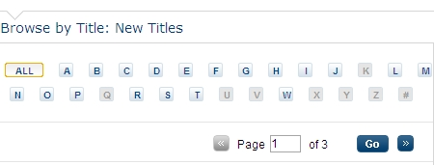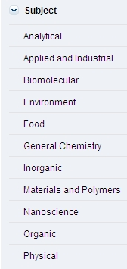
按照题名浏览，所有书按照首字母分类。
按照分类浏览

步骤：
1)在标注的检索框输入电子书EISBN点击search。
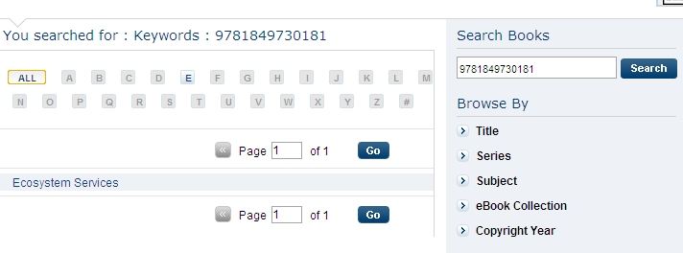

2）显示出这本书信息
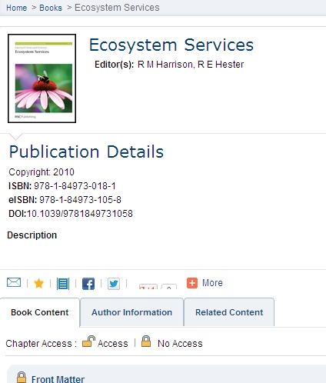

3）主要信息下面是这本书每个章节信息。
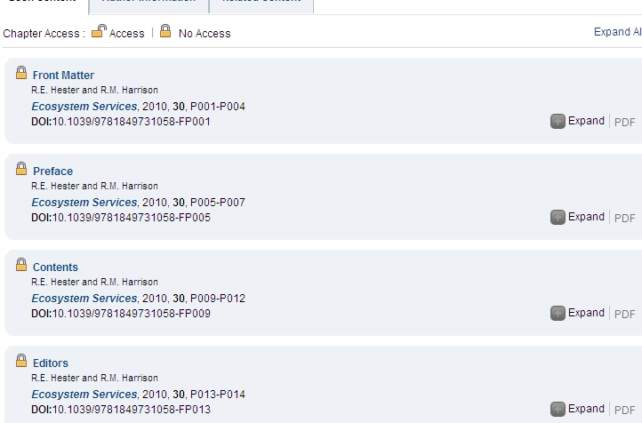
锁开表示可以打开查看内容
锁合表示不能打开查看下载
4）打开某章显示具体信息
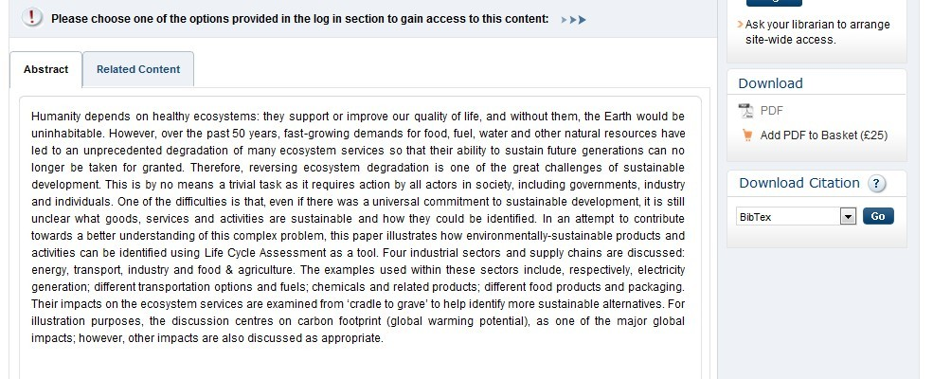
如果要下载PDF可电子下载，PDF文件灰色表示不能下载。也可点击某章节进行采购

